Дымаренко Наталья Николаевна
Пермский край г.Чернушка МБДОУ "ЦРР Детский сад №8"
Воспитатель

Дидактическая игра «Опасные предметы»

Цель: помочь детям запомнить предметы, опасные для жизни и здоровья.
Задачи:
- развивать умственные способности и зрительное восприятие;
- учить соотносить речевую форму описания с изображением;
- воспитывать самостоятельность, быстроту реакции, смекалку.

Правила: изображение опасного предмета закрывается только после прослушанной информации о нем. Выигрывает тот, кто первым правильно закроет все изображения, прозвучавшие в загадках или стихах.

В игре участвуют 4 ребенка, у которых разложены таблицы с изображением опасных предметов и цветные фишки. Принцип игры - лото.
Воспитатель читает загадки (стихи) о предметах, дети закрывают фишками их изображения на таблице.
Вариант:
Дети делятся на микрогруппы. Каждая группа выбирает карточку. Детям предлагается рассмотреть и назвать (или зачеркнуть, обвести, отметить галочкой) опасные предметы и объяснить, обосновав свой ответ, чем опасен той или иной предмет. Можно предложить детям устроить взаимопроверку.

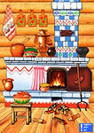 | 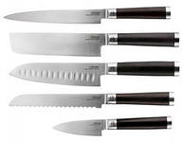 | 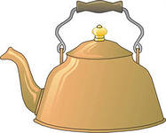
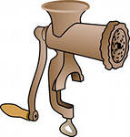 | 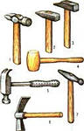 | 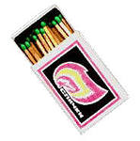
 | 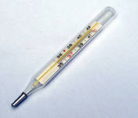

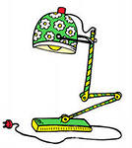 | 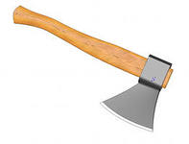 | 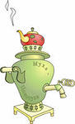
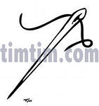 | 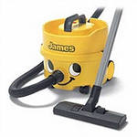
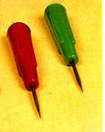 | 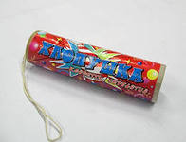

 | 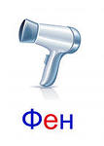
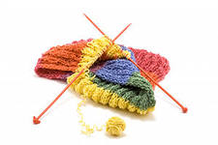 | 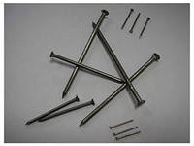 | 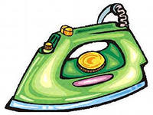
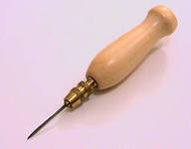

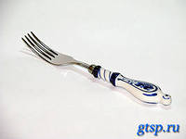

Загадки для дошкольников на тему: «Опасные предметы».

Где упрется хвостом,

Станет дырка потом. (Шило)

В деревянном домике

Проживают гномики.

Уж такие добряки -

Раздают всем огоньки.(Спички)

Это тесный-тесный дом.

Сто сестричек жмутся в нём.

И любая из сестёр

Может вспыхнуть, как костёр. (Спички)

В чисто убранной светличке

Дремлют сёстры-невелички,

Эти сестры весь денек

Добывают огонёк. (Спички)

Хоть и ростом невелик,

А к почтению привык:

Перед ним дубы, и клены,

И березы бьют поклоны. (Топор)

Тит на работу вышел,

Каждый услышал.

Сам он худ, голова с пуд,

Как ударит - крепко станет. (Молоток)

Весь я сделан из железа,

У меня ни ног, ни рук.

Я по шляпу в доску влезу,

А по мне всё тук да тук.(Гвоздь)

Бьют парнишку по фуражке,

Чтоб пожил он в деревяшке. (Гвоздь)

Без головы, а в шляпе.

Одна нога, и та без сапога.(Гвоздь)

Молоток стук-стук -

Торчит на стене сук.

Постучал опять -

Будет не видать. (Гвоздь)

Горенка нова,

Головка черна,

Шапочка золоченая. (Свечка)

Я пыхчу, пыхчу, пыхчу,

Больше греться не хочу.

Крышка громко зазвенела:

«Пейте чай, вода вскипела». (Чайник)

Как начнет говорить – разговаривать,

Надо чай поскорее заваривать. (Чайник)

Из горячего колодца,

Через нос водица льется. (Чайник)

Две стройные сестрицы

В руках у мастерицы.

Весь день ныряли в петельки …

И вот он — шарф для Петеньки. (Спицы)

Зимой в часы веселья

Вишу на яркой ели я,

Стреляю, точно пушка.

Зовут меня...(Хлопушка)

Таять может, да не лед.

Не фонарь, а свет дает. (Свеча)

Тонкая девчонка,

Белая юбчонка, красный нос,

Чем длиннее ночи, тем она короче. (Свеча)

Голова огнем пылает,

Тело тает и сгорает.

Я полезной быть хочу:

Лампы нет – я посвечу. (Свеча)

Я под мышкой посижу

И что делать укажу:

Или разрешу гулять,

Или уложу в кровать. (Градусник)

Золотая свечка

Заперта в темнице,

Желтая овечка

Под стеклом стучится,

Горница прозрачная

На витом столбе,

Там овечка скачет

По своей избе,

А на кнопочку нажмёшь –

Механизм игры поймёшь:

Вмиг потухнет свечка

И уснёт овечка. (Настольная лампа)

Четыре синих солнца

У бабушки на кухне,

Четыре синих солнца

Горели и потухли.

Поспели щи, шипят блины.

До завтра солнца не нужны.(Газовая плита)

Угадай, кто ветром дует

И над головой колдует?

Смыв с волос густую пену,

Сушат их все люди … (Фен)

Ходит-бродит по коврам,

Водит носом по углам.

Где прошел – там пыли нет,

Пыль и сор – его обед.(Пылесос)

Ей набили мясом рот,

И она его жует,

Жует, жует и не глотает –

В тарелку отправляет. (Мясорубка)

Есть у нас в квартире робот, -

У него огромный хобот,

Любит робот чистоту,

И гудит, как лайнер: «Туу-у»

С большой охотой пыль глотает,

Но не болеет, не чихает. (Пылесос)

Он с хоботом резиновым,

С желудком парусиновым.

Как загудит его мотор,

Глотает он и пыль и сор. (Пылесос)

В этом маленьком предмете

Поселился теплый ветер. (Фен)

Мой сердечный друг-приятель

В чайном тресте председатель:

Все семейство вечерком

Угощает он чайком.

Парень дюжий он и крепкий:

Без вреда глотает щепки.

Хоть и ростом невелик,

А пыхтит, как паровик. (Самовар)

В небо дыра,

В землю дыра,

А посередине — огонь и вода. (Самовар)

У нее одна нога,

А на голове - рога:

Страшный у зверюги вид,

Притаилась и блестит…

Ну, а я совсем не трус,

Взглядом я в нее вопьюсь,

И схвачу ее за ногу.

«Есть хочу!» - скажу ей строго:

Вмиг котлету принесет

И засунет прямо в рот. (Вилка)

Один удар — четыре дырки. (Вилка)

Сейчас я, правда, устарела,

А прежде много было дела,

Как зайду на зеленый луг,

Так забываю про досуг. (Коса)

«Белая белянка по полю ходила,

домой пришла, под сарай легла». (Коса)

